2023．8.26 NO.1
文責：小林
九州大学新東京オフィス開所式出席報告

8月から有楽町ビル６Fから隣の電気ビル北館８Fに九大オフィス転居に伴い九大総務部主催で開所式が行われた。東京同窓会理事の立場で出席したので報告します。
法学部からは、櫻井龍子会長、星山芳幸副会長、田坂和義副会長、世戸哲郎理事、楢崎光男理事、小林理事の6名が出席しました。総勢38名の出席者でした。

（記）
１，新オフィス概要
執務室以外に大会議室、小会議室、役員会議室を擁して旧オフィスに比べて2倍の広
さになっています。大会議室は２５～３０名（着席ベース、立食ベース50名）の収容
能力が見込める。役員会議室は6名、小会議室6名~8名各部屋TV会設置。

２，開所式出席者
- 東京同窓会 櫻井龍子会長以下17名
- 経営協議会 3名
- 九州大学役員 石橋達朗総長以下8名
- 元事務局長、元総務課長、同窓生 5名
- 学外から 5名 合計38名

３，開所式式次第 8月26日（土）１５：００～１６：００
九州大学東京オフィス
（１）総長挨拶 以前のオフィスより広くて綺麗、交流の場として活用して貰いたい
（２）来賓挨拶 櫻井会長より東京同窓会発足20年経過、情報発信が不十分なので
発信の拠点として使用すること、オンライン事務局としても活用。
汚さないようににすること。
（３）記念写真撮影
（４）懇談
（５）閉式の挨拶 東京オフィス所長

４，写真撮影【次ページ参照】

NO.2

１，石橋達朗九大総長挨拶
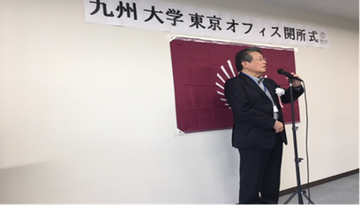
２，櫻井龍子九大東京同窓会会長挨拶
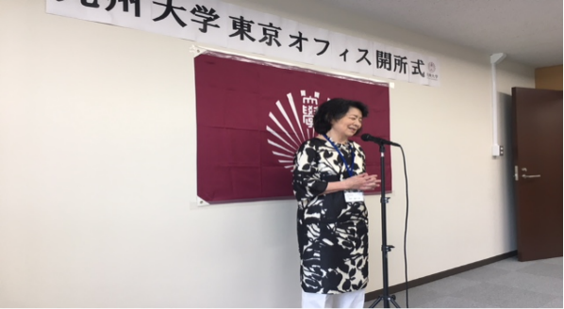
３，九大法学部東京同窓会事務局長
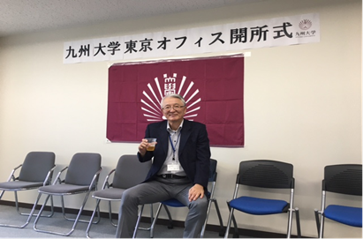
４，開所式出席者全員による集合写真
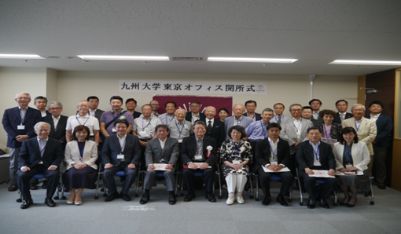
以上。

